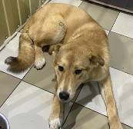 | 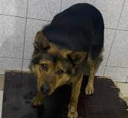 | 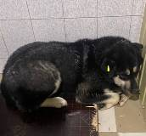 | 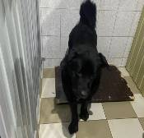
№18  Отловлено: 13.01.2023  ул. Заводская, 9 (ШК №17)  Вид: собака.  Порода/пол: беспородная, сука.  Окрас: рыжий.  Возраст: 2 года.  Вес: 22 кг.  Рост: 54 см. в холке.  Приметы: отсутствуют.  Особенности поведения: Спокойная.  ИН:  Вакцинация:  Стерилизация:  Вет. паспорт: нет. | №19  Отловлено: 13.01.2023  ул. Нефтяников, 88а  Вид: собака.  Порода/пол: беспородный, кобель.  Окрас: чёрно-рыжий.  Возраст: 4,5 года.  Вес: 24 кг.  Рост: 55 см. в холке.  Приметы: отсутствуют.  Особенности поведения: Спокойный.  ИН:  Вакцинация:  Кастрация:  Вет. паспорт: нет. | №20  Отловлено: 13.01.2023  пр. Заозёрный, 8б (ШК №43)  Вид: собака.  Порода/пол: беспородный, кобель.  Окрас: чёрно-рыжий.  Возраст: 5 лет.  Вес: 26 кг.  Рост: 55 см. в холке.  Приметы: отсутствуют.  Особенности поведения: Агрессивный.  ИН:  Вакцинация:  Кастрация:  Вет. паспорт: нет. | №21  Отловлено: 13.01.2023  п. Дивный, ул. 14-я, 10б  Вид: собака.  Порода/пол: беспородный, кобель.  Окрас: чёрный.  Возраст: 1,5 года.  Вес: 25 кг.  Рост: 56 см. в холке.  Приметы: отсутствуют.  Особенности поведения: Спокойный.  ИН:  Вакцинация:  Кастрация:  Вет. паспорт: нет.

